第六届“郑商所杯”全国大学生金融模拟交易大赛宣讲会在浙江工业职业技术学院成功举办

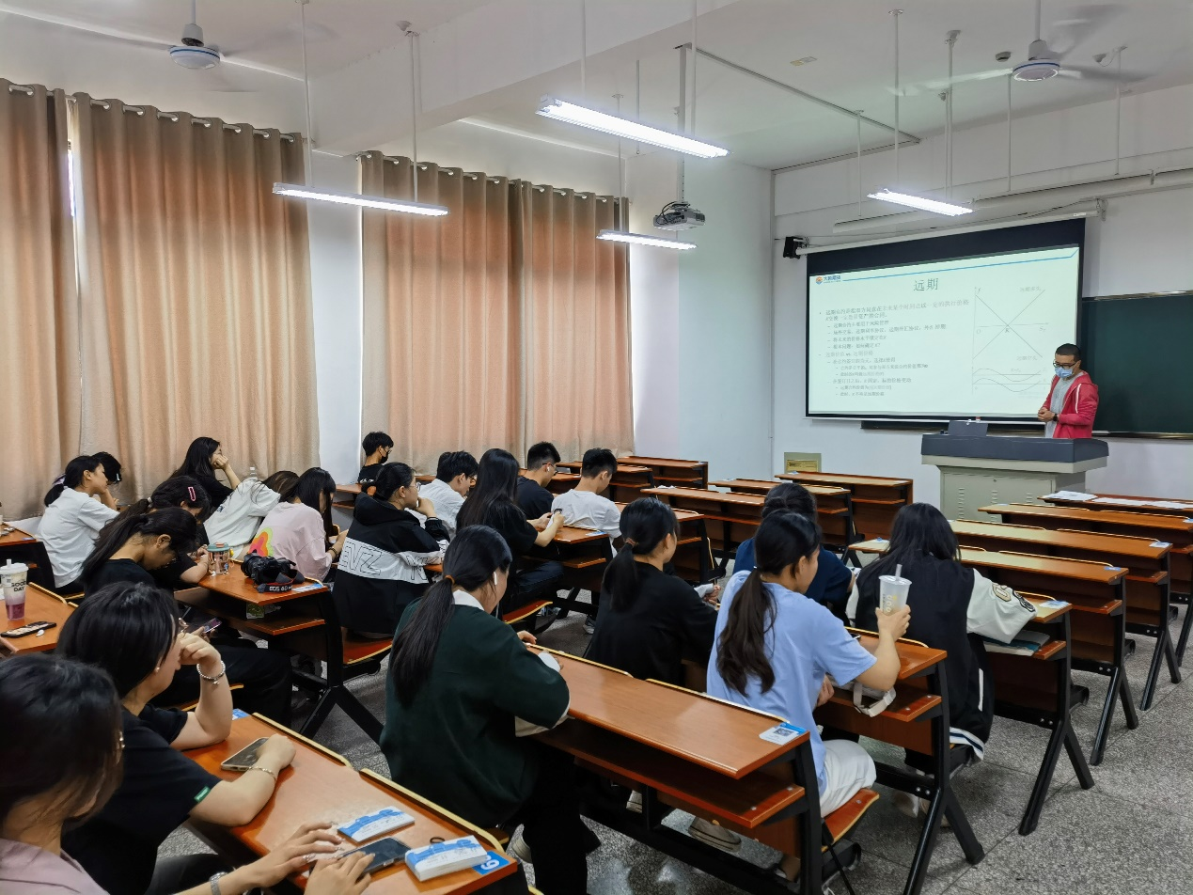5月25日下午，第六届“郑商所杯”全国大学生金融模拟交易大赛宣讲培训系列期货基础知识活动在浙江工业职业学院知行楼1310教室顺利进行。

由大越期货投资咨询部能化研究员胡毓秀主持的讲座吸引了众多同学参加，其中通过股票与期货的比较，激发了同学们对期货市场的兴趣。胡老师介绍了期货市场的发展情况及基本交易规则，从历史上的发展到衍生品市场的创新发展，详细介绍了中国三十多年期货市场的发展历程和期货服务实体经济的历史使命。以郑商所期货品种为例，深入介绍了商品期货的交易规则，包括保证金制度、当日无负债结算制度、持仓限额制度、期货交割、套期保值、做市商业务相关规则等，使学生全面了解期货市场并正确认识期货工具。

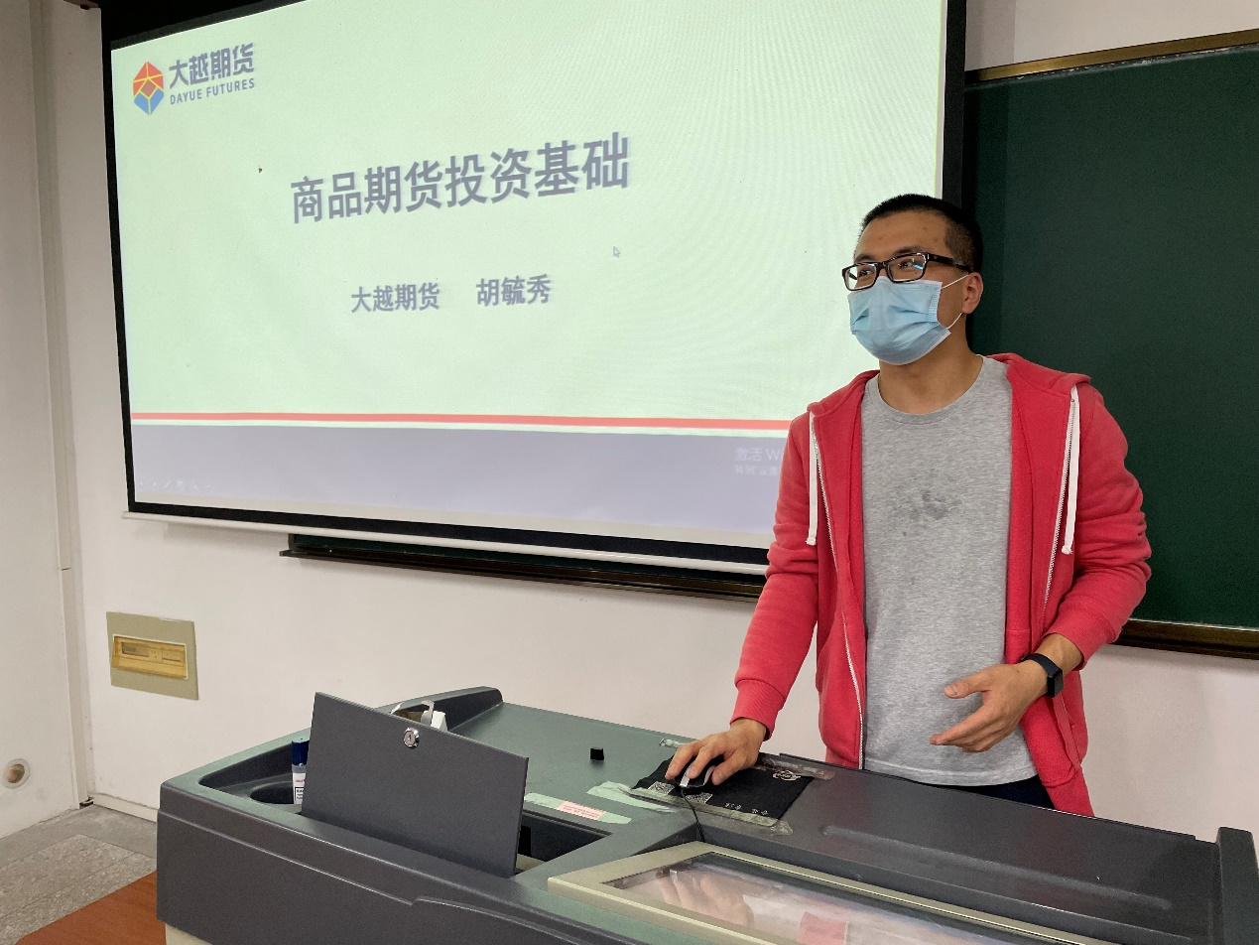

随后，金泽彬老师介绍了第六届“郑商所杯”大赛的参赛方法、比赛规则、学习平台和渠道等内容。该比赛由郑州商品交易所和中国期货业协会联合举办，旨在为在校大学生提供理论知识应用的机会，进一步培养学生对金融市场的分析能力和实践能力、提高学生风险控制意识，满足高校教学需求，培育熟悉商品期货市场的储备人才。通过本次讲座和参加“郑商所杯”全国大学生金融模拟交易大赛，希望同学们对期货有更全面、更深入的了解，从而在择业时多一种选择，在企业招聘人才时多一个渠道，实现学校、学生、企业的共赢。

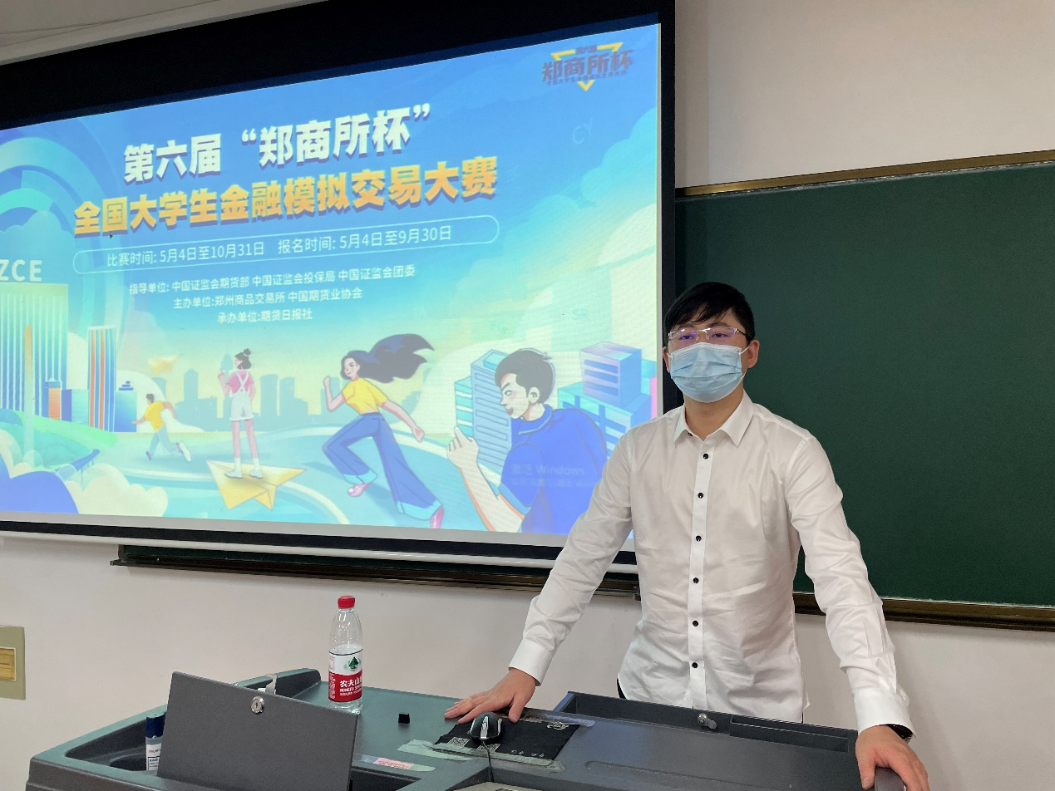

本次讲座在老师和同学们的共同努力下圆满结束。同学们纷纷表示，通过本次讲座，对期货市场有了更深入的了解，也更加明确了期货交易的未来发展方向。同时，同学们也表示将积极参加“郑商所杯”全国大学生金融模拟交易大赛，通过实践来提升自己的期货交易技能。

